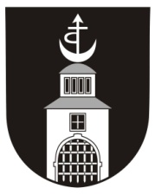
Obec Bítov

671 07 Bítov 3, okres Znojmo, E-mail: obec@obec-bitov.cz, DS ID: g7mbt6i

IČO:00292494, bank. spojení: KB Znojmo 1622741/0100, tel. 515 294 608

Závěrečný účet obce Bítov

za rok 2021

§ 17 zákona č. 250/2000 Sb. o rozpočtových pravidlech územních rozpočtů, ve znění platných předpisů

Návrh závěrečného účtu obce Bítov byl vyvěšen na úřední desce i elektronické úřední desce

ve dnech od 27.05. 2022 do 13.7.2022.

V navrženém znění a bez připomínek byl Návrh závěrečného účtu schválen na zasedání zastupitelstva obce dne 29. 6. 2022 usnesením č. 2.

Schválený Návrh závěrečného účtu obce Bítov za rok 2021 byl dne 13.7. 2022 zveřejněn způsobem umožňujícím dálkový přístup na www.obec-bitov.cz.

Ing. Vladimír Kundrát
v.r.

